НАЦІОНАЛЬНИЙ ТЕХНІЧНИЙ УНІВЕРСИТЕТ
«ХАРКІВСЬКИЙ ПОЛІТЕХНІЧНИЙ ІНСТИТУТ»

Кафедра «КОМП’ЮТЕРНОЇ ІНЖЕНЕРІЇ ТА ПРОГРАМУВАННЯ»

«Програмна технологія .NET framework»

Звiт з лабараторної роботи №8
Тема: «Патерн проектування MVVM у WPF та автоматизоване Unit-тестування бізнес-логіки»

Виконав:
ст. гр. КН-1023в
Євгеній СОЛОД

Перевірив:
PhD, доцент кафедри КІП
Олексій ГОРНОСТАЛЬ

Харків – 2026
Мета роботи: Опанувати розділення відповідальності між інтерфейсом та логікою за допомогою патерну Model-View-ViewModel (MVVM), вивчити механізми прив'язки команд та навчитися писати автоматизовані тести для перевірки коректності роботи програми.

Індивідуальне завдання
1. Використати раніше розроблену ієрархію класів: переконатися, що класи моделей готові до використання у зв'язці з ViewModel (наявність властивостей).
2. Реалізувати базову ViewModel. Для цього необхідно створити клас MainViewModel та додати підтримку INotifyPropertyChanged для автоматичного оновлення UI, а також створити властивість ObservableCollection<T> для зберігання списку ваших об'єктів (ця колекція сама оновлює View при додаванні/видаленні елементів).
3. Впровадити прив'язку даних (Data Binding). Для цього необхідно у XAML встановити DataContext вікна на екземпляр вашої MainViewModel та замінити пряме звернення до елементів на Binding.
4. Реалізувати команди (ICommand). Створити команди для додавання та видалення об'єктів. Прив'язати кнопки інтерфейсу до цих команд через властивість Command.
5. Написати Unit-тести. Для цього створіть окремий проект тестування у вашому Solution та напишіть 3-5 тестів для перевірки ключової логіки: валідація даних, розрахунки, фільтрація через LINQ. Запустіть Test Explorer і продемонструйте успішне проходження тестів.
6. Продемонструвати повністю робочий застосунок, де дані зберігаються у файл, відображаються у WPF через MVVM і підкріплені зеленими галочками тестів.

Теоретичний блок
У даній лабораторній роботі розглядається патерн проектування MVVM у WPF та автоматизоване Unit-тестування бізнес-логіки. Головна мета полягає в опануванні розділення відповідальності між графічним інтерфейсом та бізнес-логікою програми.
Архітектурний патерн MVVM (Model-View-ViewModel)
Цей шаблон розділяє додаток на три взаємопов'язані компоненти:
- Model (Модель): Це класи з проекту Core, які відповідають за збереження даних та виконання бізнес-логіки.
- View (Представлення): Це XAML-файли графічного інтерфейсу, які не містять логіки, а відповідають виключно за візуалізацію даних.
- ViewModel (Модель представлення): Виступає своєрідним "мостом" між Model та View. Вона готує дані для відображення та обробляє команди користувача. Для забезпечення автоматичного оновлення інтерфейсу при зміні даних, ViewModel обов'язково має реалізовувати інтерфейс INotifyPropertyChanged.
Маршрутизація дій через Команди (ICommand) У концепції MVVM замість класичних обробників подій (наприклад, події Click) використовуються команди (ICommand). Це спеціальні об'єкти, що повністю інкапсулюють необхідну дію. Використання команд дозволяє тестувати логіку натискання кнопок ізольовано, без запуску самого графічного інтерфейсу.
Автоматизоване Unit-тестування Unit-тестування (з використанням фреймворків xUnit або NUnit) — це практика написання невеликих програм (тестів), призначених для перевірки окремих методів бізнес-логіки додатка.
- Основний підхід до написання тестів базується на класичному патерні з трьох стадій (AAA): Arrange (підготовка вхідних даних), Act (виконання дії/викликання методу), Assert (перевірка результату).
- Тест вважається успішно пройденим лише тоді, коли очікуваний результат повністю збігається з фактичним результатом виконання коду.

Хід Виконання

1. Використати раніше розроблену ієрархію класів
У EventBase.cs та похідних класах є public-властивості, які вже готові для MVVM.

public abstract class EventBase : IShow
{
public string Title { get; set; }
public DateTime Date { get; set; }
public double BasePrice { get; set; }
// ...
}

public class ConcertEvent : EventBase
{
public bool IsVipZoneAvailable { get; set; }
// ...
}
public class ConferenceEvent : EventBase
{
public int CoffeeBreaksCount { get; set; }
// ...
}
2. Реалізовано базову ViewModel
У MainViewModel.cs:
public class MainViewModel : BaseViewModel
{
public ObservableCollection<EventBase> Events { get; } = new();

public EventBase? SelectedEvent
{
get => _selectedEvent;
set
{
if (_selectedEvent != value)
{
_selectedEvent = value;
OnPropertyChanged();
UpdateCommandStates();
}
}
}
// ...
}
І BaseViewModel реалізує INotifyPropertyChanged:
public abstract class BaseViewModel : INotifyPropertyChanged
{
public event PropertyChangedEventHandler? PropertyChanged;

protected void OnPropertyChanged([CallerMemberName] string? propertyName = null)
{
PropertyChanged?.Invoke(this, new PropertyChangedEventArgs(propertyName));
}
}

3. Прив’язка даних (Data Binding)
У MainWindow.xaml:

<Window.DataContext>
<vm:MainViewModel />
</Window.DataContext>

І DataGrid прив’язаний до колекції:

<DataGrid ItemsSource="{Binding Events}"
SelectedItem="{Binding SelectedEvent, Mode=TwoWay}"
... >

4. Реалізовано команди (ICommand)
У RelayCommand.cs:

public class RelayCommand : ICommand
{
private readonly Action<object?> _execute;
private readonly Predicate<object?>? _canExecute;
// ...
}

У MainViewModel визначені команди:

public RelayCommand AddCommand { get; }
public RelayCommand EditCommand { get; }
public RelayCommand DeleteCommand { get; }
public RelayCommand SaveCommand { get; }
public RelayCommand LoadCommand { get; }

А в XAML кнопки прив’язані до команд:

<Button Content="Додати" Command="{Binding AddCommand}" />
<Button Content="Редагувати" Command="{Binding EditCommand}" />
<Button Content="Видалити" Command="{Binding DeleteCommand}" />
<Button Content="Зберегти" Command="{Binding SaveCommand}" />
<Button Content="Оновити" Command="{Binding LoadCommand}" />

5. Написано Unit-тести
Проєкт тестів: Core.Tests.csproj
У EventTests.cs є тести:

[Fact]
public void ConcertEvent_CalculateFinalPrice_AddsVipMarkup()
{
var concert = new ConcertEvent("Rock", new DateTime(2026, 8, 15), 1000, true);
Assert.Equal(1500, concert.CalculateFinalPrice());
}

[Fact]
public void EventManager_GetExpensiveEvents_FiltersByThreshold()
{
var manager = new EventManager();
manager.Add(new Event { EventCode = "A", Title = "Cheap", Date = DateTime.Today, TicketPrice = 100 });
manager.Add(new Event { EventCode = "B", Title = "Expensive", Date = DateTime.Today, TicketPrice = 500 });

var filtered = manager.GetExpensiveEvents(300).ToList();

Assert.Single(filtered);
Assert.Equal("Expensive", filtered[0].Title);
}
6. Дані зберігаються у файл і працюють у WPF
Збереження/завантаження реалізовано в EventStorage.cs:

public static void Save(string filePath, IEnumerable<EventBase> events)
{
var storedEvents = events.Select(e => e switch
{
ConcertEvent c => new StoredEvent("concert", c.Title, c.Date, c.BasePrice, c.IsVipZoneAvailable, 0),
ConferenceEvent cf => new StoredEvent("conference", cf.Title, cf.Date, cf.BasePrice, false, cf.CoffeeBreaksCount),
_ => throw new InvalidOperationException("Невідомий тип події для збереження.")
}).ToList();

File.WriteAllText(filePath, JsonSerializer.Serialize(storedEvents, Options));
}
І завантаження:

public static IReadOnlyList<EventBase> Load(string filePath)
{
var json = File.ReadAllText(filePath);
var storedEvents = JsonSerializer.Deserialize<List<StoredEvent>>(json, Options) ?? new List<StoredEvent>();

return storedEvents.Select(e => e.Type switch
{
"concert" => new ConcertEvent(e.Title, e.Date, e.BasePrice, e.IsVipZoneAvailable) as EventBase,
"conference" => new ConferenceEvent(e.Title, e.Date, e.BasePrice, e.CoffeeBreaksCount) as EventBase,
_ => throw new InvalidDataException("Невідомий тип події у файлі.")
}).ToList();
}
Результати роботи програми:
На рис. 1, представлено результат виконання програми:

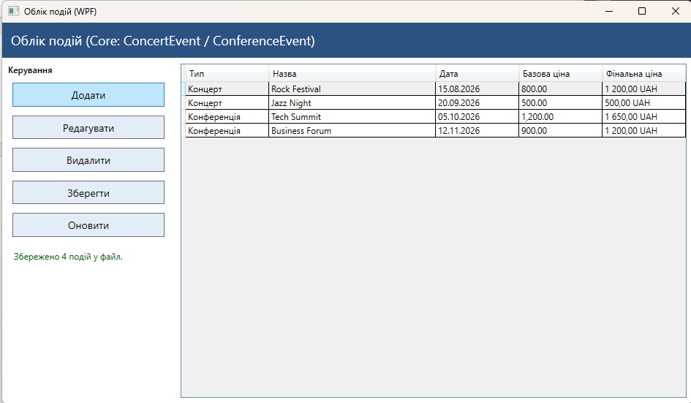

Рисунок 1 – Результат виконання програми

На рис. 2, представлено результат виконання тестів:

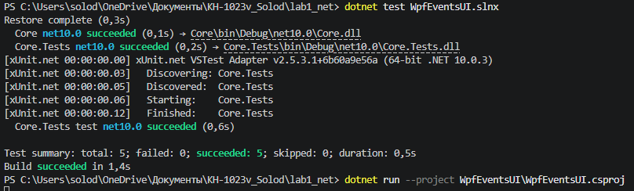

Рисунок 1 – Результат виконання тестів

Висновки: У ході виконання лабораторної роботи було опановано розподіл відповідальності між графічним інтерфейсом та бізнес-логікою додатка за допомогою архітектурного патерну Model-View-ViewModel (MVVM). Було детально вивчено механізми прив'язки даних (Data Binding) та маршрутизації дій користувача через об'єкти команд (ICommand). Крім того, було набуто практичних навичок у написанні автоматизованих Unit-тестів для перевірки коректності роботи ключової логіки програми без необхідності запуску її візуальної частини.

